Лаба 2. SLP. Прогнозирование

Цель работы: Изучить обучение и функционирование ИНС при решении задач прогнозирования.

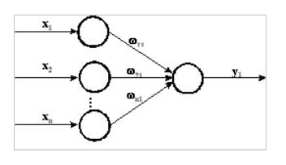

Написать нейронную сеть(single layer perceptron) для решения задачи прогнозирования

функции:

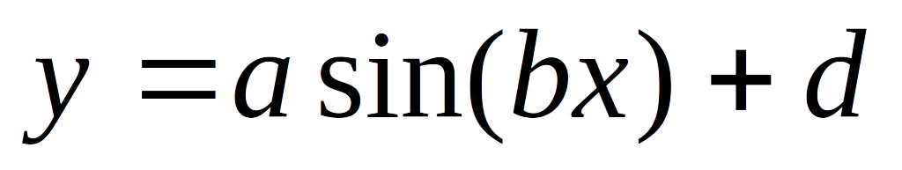

Обучить сеть с использованием константного и адаптивного шага обучения, online-

learning и batch-learning. Результаты для каждого варианта сети занести в таблицу(

test error, количество эпох, время обучения и тд)

| № варианта | a | b | d | Кол-во входов ИНС |
| --- | --- | --- | --- | --- |
| 1 | 1 | 5 | 0.1 | 3 |
| 2 | 2 | 6 | 0.2 | 4 |
| 3 | 3 | 7 | 0.3 | 5 |
| 4 | 4 | 8 | 0.4 | 3 |
| 5 | 1 | 9 | 0.5 | 4 |
| 6 | 2 | 5 | 0.6 | 5 |
| 7 | 3 | 6 | 0.1 | 3 |
| 8 | 4 | 7 | 0.2 | 4 |
| 9 | 1 | 8 | 0.3 | 5 |
| 10 | 2 | 9 | 0.4 | 3 |
| 11 | 3 | 5 | 0.5 | 4 |